รายงานกิจกรรมดีเด่นด้านวิถีพุทธของโรงเรียน
สังกัด สำนักงานเขตพื้นที่การศึกษาประถมศึกษาเชียงใหม่ เขต ๔
โรงเรียนวัดประชาเกษม ตำบลบ้านปง อำเภอหางดง จังหวัดเชียงใหม่

กิจกรรมที่ ๑ ม้งน้อยปันรักปันสุข

ตรงกับอัตลักษณ์ ด้านการเรียนการสอน
ข้อ ๓ ครูพานักเรียนทำโครงงานคุณธรรม/กิจกรรมจิตอาสาสัปดาห์ละ ๑ ครั้ง

ความสำคัญ
การปฏิบัติกิจกรรมบำเพ็ญประโยชน์เป็นการเสริมสร้างความสามัคคีให้กับนักเรียนรู้จักการทำงานเป็นกลุ่ม ส่งเสริมให้นักเรียนเสียสละเวลาส่วนตัวเพื่อประโยชน์ส่วนรวม ให้นักเรียนรู้จักช่วยเหลือซึ่งกันและกัน เพื่อการเป็นผู้นำและผู้ตามที่ดี โรงเรียนวัดประชาเกษมจึงได้จัดกิจกรรม เพื่อปลูกฝังคุณธรรมจริยธรรมให้กับนักเรียน เป็นกิจกรรมจิตอาสาที่เกิดประโยชน์ทั้งในโรงเรียนและชุมชน โดยแบ่งออกเป็น ๒ กิจกรรม คือ
ม้งน้อยปันรักปันสุขในโรงเรียนและม้งน้อยปันรักปันสุขสู่ชุมชน

วัตถุประสงค์
เพื่อให้นักเรียนเป็นผู้ที่รู้จักช่วยเหลือซึ่งกันและกัน รู้จักการทำงานเป็นกลุ่ม มีความเป็นผู้นำ

และผู้ตามที่ดี มีจิตอาสาเสียสละเวลาส่วนตนเพื่อส่วนรวม

กลุ่มเป้าหมาย
ครูและนักเรียนของโรงเรียนวัดประชาเกษมทุกคน

ระยะเวลา
ปีการศึกษา 2561 -ปัจจุบัน

วิธีการดำเนินงาน
กิจกรรมที่ ๑ ม้งน้อยปันรักปันสุขในโรงเรียน
แบ่งนักเรียนตั้งแต่ชั้นประถมศึกษาปีที่ ๑ ถึงชั้นประถมศึกษาปีที่ ๖ ออกเป็น ๕ กลุ่มสีแต่ละกลุ่มสีทำความสะอาดบริเวณโรงเรียนตามเขตรับผิดชอบของตน
กิจกรรมที่ ๒ ม้งน้อยปันรักปันสุขสู่ชุมชน
นักเรียนชั้นประถมศึกษาปีที่ ๔ ถึงชั้นประถมศึกษาปีที่ ๖ ทำกิจกรรมบำเพ็ญประโยชน์ในชุมชน โดยการออกเยี่ยมบ้านผู้สูงอายุ เพื่อดูแลมอบความรักความห่วงใย มอบสิ่งของ ช่วยทำความสะอาดบ้าน เป็นต้น

การประชาสัมพันธ์เผยแพร่

๑. ประชาสัมพันธ์ในวันประชุมผู้ปกครองนักเรียน
๒. ประชาสัมพันธ์หน้าเสาธง
๓. ประชาสัมพันธ์ทางเว็บเพจของโรงเรียน

การประเมินผล
โรงเรียนวัดประชาเกษมได้ใช้แบบประเมินในการประเมินผลดังนี้
๑. แบบประเมินการทำงานกลุ่มสี
๒. แบบประเมินความพึงพอใจในการเข้าร่วมกิจกรรมจิตอาสา

การประเมินผลและผลการดำเนินงาน
เป้าหมายที่กำหนด | ผลการดำเนินงาน | เครื่องมือที่ใช้ในการประเมิน
กายภาวนา | นักเรียนได้รับการพัฒนาทางด้านกายคือ ขณะทำกิจกรรมร่างกายมีการเคลื่อนไหวถือเป็นการออกกำลังกายทางอ้อม | - แบบประเมินการทำงานกลุ่มสี  - แบบประเมินความพึงพอใจในการเข้าร่วมกิจกรรม  จิตอาสา
ศีลภาวนา | นักเรียนได้รับการพัฒนาทางด้านศีลคือ นักเรียนทำกิจกรรมด้วยความรับผิดชอบ รู้หน้าที่
จิตภาวนา | นักเรียนได้รับการพัฒนาด้านจิตคือ นักเรียนมีสมาธิ จิตจดจ่อกับการทำกิจกรรม มีความสุขกับการเป็นผู้ให้
ปัญญาภาวนา | นักเรียนได้รับการพัฒนาด้านปัญญาคือ นักเรียนเห็นความสำคัญของการทำกิจกรรมจิตอาสาและนำไปใช้ให้เกิดประโยชน์ต่อชุมชน

ผลที่คาดว่าจะได้รับ
๑. นักเรียนรู้จักการทำงานเป็นกลุ่มการเป็นผู้นำผู้ตามที่ดี
๒. นักเรียนรู้จักการให้การแบ่งปันการมีเมตตาต่อผู้อื่น
๓. ชุมชนได้เล็งเห็นความสำคัญของการจัดกิจกรรม

จุดเด่นของกิจกรรม

การที่นักเรียนได้ออกไปทำกิจกรรมดูแลผู้สูงอายุในชุมชน ซึ่งแสดงให้เห็นถึงความรักความกตัญญู การเป็นผู้ที่มีจิตใจเอื้อเฟื้อพร้อมที่จะช่วยเหลือผู้อื่นด้วยความเต็มใจ

แนวทางพัฒนา
นำนักเรียนชั้นประถมศึกษาปีที่ ๑ ถึง ชั้นประถมศึกษาปีที่ ๓ ทำกิจกรรมม้งน้อยปันรักปันสุขสู่ชุมชนโดยมีพี่ชั้นประถมศึกษาปีที่ ๔-๖ เป็นผู้นำและดูแลน้องทำกิจกรรม

การมีส่วนร่วมของ บ ว ร

จากการทำกิจกรรมผู้ปกครองและบุคคลในชุมชนให้ความชื่นชม ส่งเสริมการทำกิจกรรมเพราะเป็นการแสดงให้เห็นว่า นักเรียนเป็นผู้ที่มีจิตใจที่ดีงาม มีความเอื้อเฟื้อพร้อมที่จะให้ความช่วยเหลือผู้อื่นโดยไม่หวังสิ่งตอบแทน ครูพระที่มาสอนได้อบรมสั่งสอนนักเรียนให้เป็นผู้ที่มีจิตเมตตา ปฏิบัติกิจกรรมด้วยหลักไตรสิกขา ส่งผลให้นักเรียนเป็นผู้ที่มีคุณลักษณะอันพึงประสงค์ มีคุณธรรมจริยธรรมตามเป้าหมายที่กำหนดไว้
ปัจจัยความสำเร็จ

ความร่วมมือของผู้บริหาร คณะครู นักเรียน ผู้ปกครองและชุมชน ในการทำกิจกรรม

หลักธรรมที่ได้รับ
การที่นักเรียนทุกคนได้ลงมือปฏิบัติกิจกรรมด้วยความเต็มใจ ทำกิจกรรมด้วยใจที่มุ่งมั่น ตั้งใจทำกิจกรรมด้วยใจที่จดจ่อ เพื่อให้กิจกรรมนั้นเกิดความสำเร็จ และนำสิ่งที่ได้รับไปใช้ให้เกิดประโยชน์ในชีวิตประจำวัน แสดงให้เห็นว่านักเรียนได้นำหลักธรรมไตรสิกขามาใช้ให้เกิดประโยชน์ต่อตนเองและสังคม
ภาพกิจกรรม

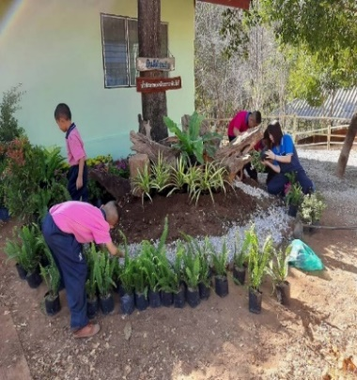
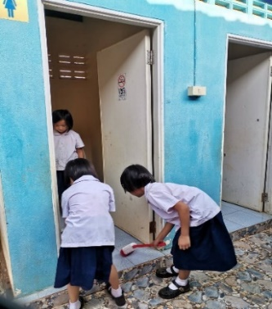
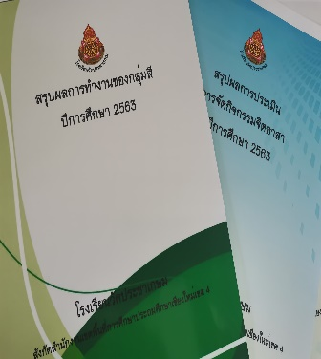

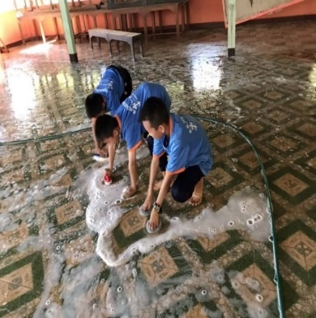
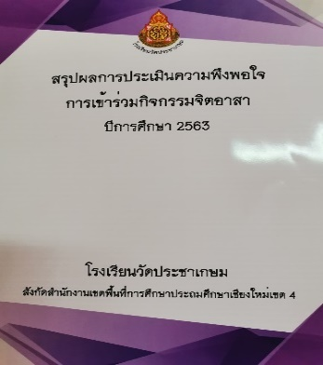
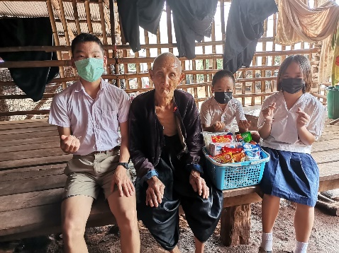

กิจกรรมที่ ๒ ออมวันละนิดพิชิตความจน

ตรงกับอัตลักษณ์ ด้านพฤติกรรมนักเรียน ครู ผู้บริหารโรงเรียน
ข้อ ๔ ประหยัดอดออมถนอมใช้เงินและสิ่งของ
ความสำคัญ
ปรัชญาของเศรษฐกิจพอเพียงเป็นปรัชญาที่ชี้แนวทางการดำรงอยู่ และปฏิบัติตนของประชาชนในทุกระดับ ตั้งแต่ระดับครอบครัว ระดับชุมชน จนถึงระดับรัฐให้ดำเนินไปในทางสายกลาง ซึ่งภายในสภาวการณ์ปัจจุบัน นักเรียนส่วนใหญ่มีพฤติกรรมการใช้เงินอย่างไม่เห็นคุณค่า ไม่มีเหตุผล ฟุ่มเฟือย ลุ่มหลงในค่านิยมทางวัตถุ และเทคโนโลยีทั้งที่ยังไม่สามารถหารายได้ด้วยตนเอง จึงส่งผลให้พ่อแม่ต้องรับภาระค่าใช้จ่ายในการเลี้ยงดูมากขึ้น โรงเรียนวัดประชาเกษมได้ตระหนักถึงความสำคัญดังกล่าว จึงได้จัดกิจกรรมการออมเงินให้กับนักเรียน ซึ่งคาดหวังจะทำให้นักเรียนทุกคนมีนิสัยรักในการออมและสามารถนำไปใช้ในชีวิตประจำวันได้
วัตถุประสงค์
๑. เพื่อให้นักเรียนมีความตระหนักถึงความสำคัญของการออมเงินและการใช้เงิน
๒. เพื่อให้นักเรียนรู้จักการวางแผนการใช้เงิน
๓. เพื่อให้นักเรียนรู้จักการออมเงิน เป็นการดำเนินชีวิตตามหลักเศรษฐกิจพอเพียง
กลุ่มเป้าหมาย
คณะครูและนักเรียนของโรงเรียนวัดประชาเกษมทุกคน
ระยะเวลา
ปีการศึกษา 25๕๙ -ปัจจุบัน
วิธีการดำเนินงาน
๑. นักเรียนนำเงินมาออมกับครูประจำชั้นในชั่วโมงโฮมรูมตอนเช้า โดยนักเรียนบันทึกรายการฝากเงินในสมุดออมทรัพย์ของตนเอง ครูประจำชั้นตรวจสอบความถูกต้องและรับฝากเงินออมของนักเรียน
๒. ทุก ๒ สัปดาห์ครูประจำชั้นสรุปยอดเงินฝากแล้วนำไปให้ครูผู้รับผิดชอบเก็บเงินออมทรัพย์เพื่อนำไปฝากธนาคาร
๓. ภายใน ๑ ปีการศึกษา มีการตรวจสอบสมุดออมทรัพย์ของนักเรียนและบัญชีเงินฝากของครูประจำชั้น โดยผู้รับผิดชอบจะทำการเบิกจ่ายเงินให้ครูประจำชั้น เพื่อครูประจำชั้นมอบเงินออมทรัพย์คืนให้กับนักเรียนต่อไป
การประชาสัมพันธ์เผยแพร่

ประชาสัมพันธ์ในวันประชุมผู้ปกครองนักเรียน และประชาสัมพันธ์ทางเว็บเพจของโรงเรียน

การประเมินผลและผลการดำเนินงาน

เป้าหมายที่กำหนด | ผลการดำเนินงาน | เครื่องมือที่ใช้ในการประเมิน
กายภาวนา | นักเรียนได้รับการพัฒนาทางด้านกายคือนักเรียนรู้จักการออมทรัพย์ | -สมุดออมทรัพย์ของนักเรียน  -บัญชีฝากเงินของ  ครูประจำชั้น  -แบบประเมินความพึงพอใจ
ศีลภาวนา | นักเรียนได้รับการพัฒนาทางด้านศีล คือ นักเรียนได้ออมเงินทุกวันจึงเกิดความพึงพอใจ และมีความสุขในการออมเงินของตน
จิตภาวนา | นักเรียนได้รับการพัฒนาด้านจิตคือ ขณะที่นักเรียนเขียนรายการฝากเงินต้องใช้สมาธิ ใจจดจ่ออยู่กับสิ่งที่ทำเพื่อป้องกันความผิดพลาดในการบวกเงิน
ปัญญาภาวนา | นักเรียนได้รับการพัฒนาด้านจิตคือ นักเรียนได้เขียนรายการฝากเงินออมด้วยตนเอง เป็นการฝึกทักษะการบวกซึ่งเป็นพื้นฐานของการเรียนคณิตศาสตร์

ผลที่คาดว่าจะได้รับ
๑. นักเรียนมีความตระหนักถึงการออมเงินและการใช้เงิน
๒. นักเรียนรู้จักการวางแผนการใช้เงิน
๓. นักเรียนรู้จักการออมเงิน เป็นการดำเนินชีวิตตามหลักปรัชญาเศรษฐกิจพอเพียง
จุดเด่นของกิจกรรม
นักเรียนมีการออมทรัพย์ครบ ๑๐๐ % ทุกคนทุกปี
แนวทางพัฒนา
พัฒนาในรูปแบบของธนาคารโรงเรียน
การมีส่วนร่วมของ บ ว ร
กิจกรรมการออมเงินเป็นกิจกรรมที่ผู้ปกครองให้การส่งเสริมและสนับสนุนโดยการให้เงินนักเรียนเพื่อนำมาฝากที่โรงเรียน ครูพระได้อบรมสั่งสอนให้นักเรียนเป็นผู้ที่มีความพอเพียงใช้หลักไตรสิกขาในการดำเนินชีวิต นักเรียนของโรงเรียนวัดประชาเกษมเกษมจึงเป็นผู้ที่รู้จักใช้ รู้จักออม ดำเนินชีวิตได้อย่างไม่ขัดสน
ปัจจัยความสำเร็จ
ความร่วมมือของผู้บริหาร คณะครู นักเรียน ผู้ปกครองและชุมชน ในการทำกิจกรรม

หลักธรรมที่ได้รับ
การที่นักเรียนทุกคนได้นำเงินมาออมทุกวันด้วยความเต็มใจ มีความสุขที่ได้ออมเงิน ขณะที่เขียนรายการฝากเงินนักเรียนมีความตั้งใจ มีจิตจดจ่อ ในการบวกเลขให้ถูกต้อง และเห็นความสำคัญของการออม ซึ่งสามารถที่จะนำไปใช้ให้เกิดประโยชน์ในชีวิตประจำวันได้ แสดงให้เห็นว่านักเรียนได้นำหลักธรรมไตรสิกขามาใช้ให้เกิดประโยชน์ต่อตนเองและสังคม
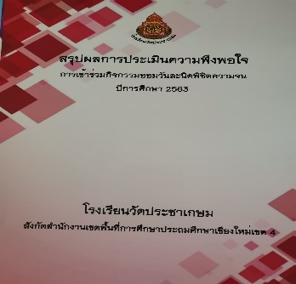
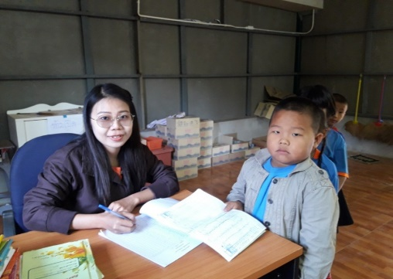
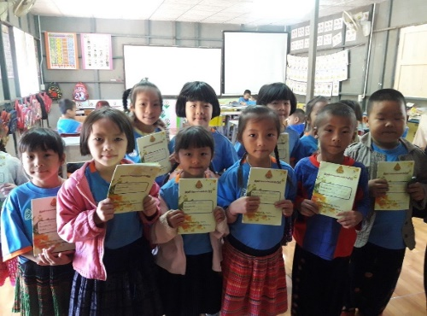
ภาพกิจกรรม

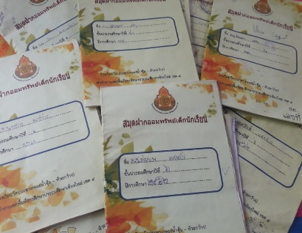
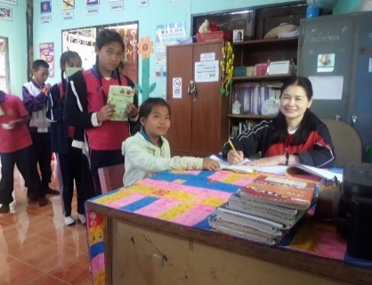

กิจกรรมที่ ๓ มารยาทงามตามแนววิถีพุทธ

ตรงกับอัตลักษณ์ ด้านพฤติกรรมนักเรียน ครู ผู้บริหารโรงเรียน ข้อ ๒ ยิ้มง่าย ไหว้สวย กราบงาม
ความสำคัญ

มารยาทการกราบและการไหว้เป็นการปลูกฝังให้นักเรียน เป็นผู้ที่มีกิริยามารยาทเรียบร้อย และปฏิบัติได้ถูกต้องตามกาลเทศะ เป็นพื้นฐานสำคัญของความเป็นไทย ซึ่งควรนำมาปฏิบัติในชีวิตประจำวัน
นักเรียนโรงเรียนวัดประชาเกษม ยังขาดความตระหนัก ในการประพฤติตนตามวัฒนธรรมอันดีงาม ไม่ว่าจะเป็นการกราบ การไหว้ มารยาทในการทักทาย การใช้ภาษาพูด การแสดงความเคารพที่ไม่ถูกต้องเหมาะสม โรงเรียนจึงได้มีการจัดกระบวนการเรียนรู้ ผ่านกิจกรรมประจำวันทั้งในและนอกห้องเรียนตั้งแต่ตอนเช้าจนกลับบ้านทุกวัน เพื่อส่งเสริมพฤติกรรมความเป็นไทย โดยเฉพาะมารยาทในการกราบและการไหว้
วัตถุประสงค์

๑. เพื่อให้นักเรียนปฏิบัติตนเกี่ยวกับการกราบได้อย่างถูกต้องและสวยงาม
๒. เพื่อให้นักเรียนปฏิบัติตนเกี่ยวกับการไหว้ได้อย่างถูกต้องและสวยงาม
๓. เพื่อให้นักเรียนนำความรู้เกี่ยวกับการกราบและการไหว้ไปใช้ในชีวิตประจำวันได้
กลุ่มเป้าหมาย

นักเรียนของโรงเรียนวัดประชาเกษมทุกคน

ระยะเวลา

ปีการศึกษา 256๐ – ปัจจุบัน

วิธีการดำเนินงาน

๑.สภานักเรียนระดมความคิดหาปัญหาที่มีอยู่ในโรงเรียน ปัญหาที่พบและเลือกที่จะแก้ไขคือ เรื่องการกราบและการไหว้ที่ไม่ถูกต้อง นำปัญหาที่ได้ไปปรึกษาคณะครูเพื่อขอคำแนะเกี่ยวกับวิธีการกราบและการไหว้ที่ถูกวิธีตามแบบอย่างของไทย
๒.นักเรียนแกนนำของแต่และชั้นฝึกซ้อมการกราบและการไหว้จนถูกต้องและเกิดความชำนาญ และนำไปฝึกสมาชิกในห้องเรียนของตนเองและทำเป็นแบบอย่างในยามเช้าหลังกิจกรรมหน้าเสาธง
๓.นักเรียนทำกิจกรรมน้องไหว้พี่ พี่ไหว้น้อง นักเรียนไหว้ครูทุกเช้าหลังกิจกรรมเข้าแถวเคารพธงชาติเสร็จสิ้น นักเรียนแสดงความเคารพครูพระที่มาสอนโดยการกราบ จนกลายเป็นกิจวัตรประจำวัน
๔.เมื่อทุกคนกราบและไหว้ได้ถูกต้องแล้วให้นำไปปฏิบัติจริงในชีวิตประจำวัน ที่โรงเรียน ที่บ้าน โดยปฏิบัติต่อพ่อแม่เช่นเดียวกับปฏิบัติต่อครูอาจารย์ แขกผู้มาเยือน และบุคคลอื่นทั่วไปด้วยความเคารพนอบน้อมจนกลายเป็นนิสัยที่ถาวร

การประชาสัมพันธ์เผยแพร่

ประชาสัมพันธ์ในการวันประชุมผู้ปกครองนักเรียนและประชาสัมพันธ์ทางเว็บเพจของโรงเรียน

การประเมินผล
ประเมินจากการกราบและการไหว้ได้ถูกต้อง

การประเมินผลและผลการดำเนินงาน

เป้าหมายที่กำหนด | ผลการดำเนินงาน | เครื่องมือที่ใช้ในการประเมิน
กายภาวนา | นักเรียนได้รับการพัฒนาทางด้านร่างกายคือนักเรียนได้ฝึกปฏิบัติเกี่ยวกับการกราบการไหว้ ร่างกายมีการเคลื่อนไหวส่งผลให้มีสุขภาพกายที่ดี | -แบบประเมินการกราบ  -แบบประเมินการไหว้
ศีลภาวนา | นักเรียนได้รับการพัฒนาทางด้านศีลคือ นักเรียนได้ปฏิบัติการกราบการไหว้อยู่เป็นประจำ ทำด้วยความเต็มใจและมีความสุข
จิตภาวนา | นักเรียนได้รับการพัฒนาด้านจิตคือ ขณะที่นักเรียนฝึกการกราบการไหว้ ต้องมีจิตใจที่จดจ่อ มีจิตใจที่ตั้งมั่นเพื่อให้การฝึกปฏิบัตินั้นเกิดผลสำเร็จ
ปัญญาภาวนา | นักเรียนได้รับการพัฒนาด้านปัญญาคือ นักเรียนเห็นความสำคัญของการกราบและการไหว้ ซึ่งสามารถนำไปใช้ในชีวิตประจำวันให้เกิดประโยชน์ได้

ผลที่คาดว่าจะได้รับ

๑. นักเรียนมีทักษะการกราบที่ถูกต้องตามกาลเทศะ
๒. นักเรียนมีทักษะการไหว้ที่ถูกต้องตามกาลเทศะ
๓. นักเรียนประพฤติปฏิบัติเป็นแบบอย่างที่ดีต่อสังคม

จุดเด่นของกิจกรรม

นักเรียนโรงเรียนวัดประชาเกษมเป็นผู้มีมารยาทที่ดี แสดงความเคารพด้วยการกราบ การไหว้ได้อย่างถูกต้อง เป็นที่รักและชื่นชมต่อพ่อแม่ ครูและผู้ที่พบเห็น

แนวทางพัฒนา

๑. จัดกิจกรรมประกวดหนูน้อยมารยาทงาม
๒. ส่งเสริมนักเรียนเข้าร่วมกิจกรรมศิลปหัตถกรรมประจำปี

การมีส่วนร่วมของ บ ว ร

มารยาทในการยิ้ม การกราบ การไหว้ การทักทาย เป็นสิ่งที่น่าชื่นชมสำหรับผู้ที่ได้พบเห็น เป็นสิ่งที่ผู้ปกครองรู้สึกภาคภูมิใจที่สิ่งเหล่านี้เกิดขึ้นกับลูกหลานของตน ครูพระได้นำหลักธรรมอิทธิบาท ๔ มาใช้ฝึกอบรมสั่งสอนให้นักเรียนเป็นผู้ที่มีมารยาทที่ดีงาม นักเรียนของโรงเรียนวัดประชาเกษมจึงเป็นผู้ที่ปฏิบัติตนตามมารยาทไทยได้อย่างถูกต้อง

ปัจจัยความสำเร็จ

ความร่วมมือของผู้บริหาร คณะครู นักเรียน ผู้ปกครองและชุมชน ในการทำกิจกรรม

หลักธรรมที่ได้รับ

อิทธิบาท ๔
๑. ฉันทะ นักเรียนมีความพึงพอใจในการฝึกฝนตนเรื่องการกราบและการไหว้
๒. วิริยะ นักเรียนมีความกระตือรือร้นที่จะปฏิบัติตามคำแนะนำอย่างเป็นระเบียบ
๓. จิตตะ นักเรียนมีสติในการฝึกฝนตนเรื่องการกราบและการไหว้
๔. วิมังสา นักเรียนร่วมกันคิดหาแนวทางที่จะทำให้นักเรียนทุกคนกราบและไหว้ได้อย่างถูกต้องสวยงาม

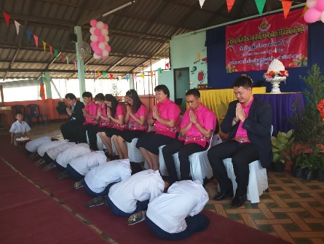
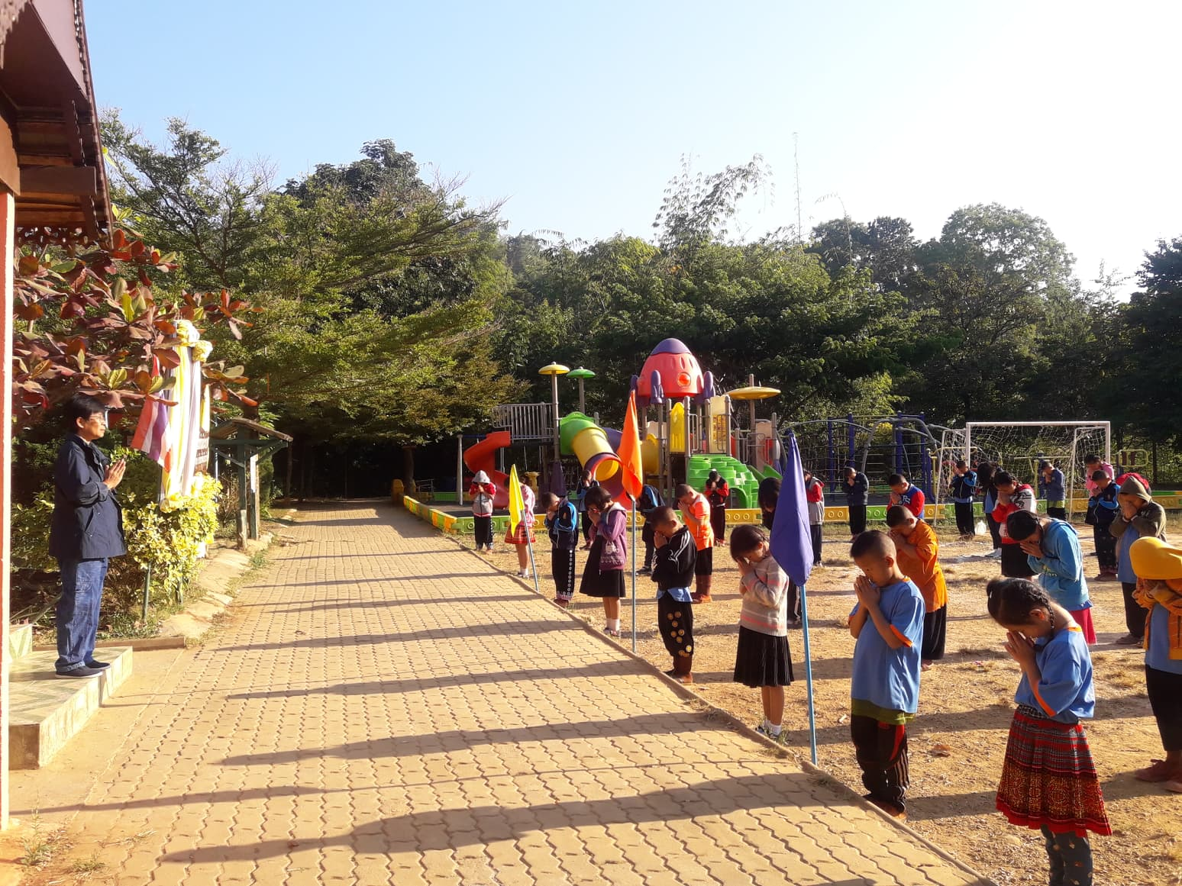ภาพกิจกรรม

